***Reporte de Actividades***

**Nombre del proyecto:** Sistema Interno DISA.

**Nombre del responsable:** María Fernanda Rico Elizarrarás

**Departamento/Área:** Tecnología / Desarrollo

**Periodo del reporte:** 19/05/2025 al 23/05/2025

**Fecha de entrega:** 26/05/2025

1. *RESUMEN DE ACTIVIDADES*

Durante esta semana se realizaron avances significativos en el rediseño y desarrollo del sistema interno de DISA, con un enfoque centrado en la implementación de una arquitectura de microservicios. Esta decisión fue tomada con el objetivo de modularizar el sistema, facilitando el mantenimiento, escalabilidad y la integración futura con servicios externos o nuevas funcionalidades. A partir de esta propuesta, se diseñaron e implementaron los modelos de bases de datos correspondientes a cada microservicio, abarcando:

* Servicio de autenticación y usuarios
* Servicio de gestión de empleados
* Servicio de gestión de inventario
* Servicio de resguardos

Una vez definidos los modelos, se procedió con la creación de las bases de datos y sus respectivas tablas en PostgreSQL. Para validar la estructura y relaciones entre tablas, se programaron scripts en Python que permitieron el llenado automático con datos falsos generados de manera controlada, representando información realista de empleados, proyectos, equipos y movimientos de inventario (se harán especificaciones y correcciones en los tipos de datos almacenados para la coincidencia con los datos reales que se almacenarán en el futuro).

Posteriormente, se realizaron pruebas de consultas SQL en PostgreSQL, enfocadas en validar:

* Relaciones entre llaves foráneas.
* Consultas cruzadas entre empleados y proyectos (JOINs).
* Movimientos asociados a inventario y resguardos.
* Validación de tipos de equipos por categoría y unidad administrativa.
* Comprobación de restricciones (como claves primarias, fechas y campos obligatorios).

Estas pruebas sirvieron para detectar y corregir inconsistencias en los datos de prueba, afinando el modelo y garantizando su integridad para futuras migraciones.

Adicionalmente, se inició el desarrollo del backend del sistema utilizando Laravel, con enfoque modular por servicio. Esta etapa comprendió:

* La creación de los modelos Eloquent para representar las tablas de cada microservicio.
* La definición de controladores base para comenzar a exponer endpoints de consulta.
* La configuración del entorno de desarrollo utilizando contenedores Docker, permitiendo así levantar los servicios de Laravel y PostgreSQL de manera desacoplada y replicable.

Finalmente, se dio inicio a la preparación del sistema para su integración con APIs, que serán utilizadas tanto para nuevas pruebas de consultas como para el consumo futuro desde el frontend (generación automática de reportes exportables con los datos y los filtros deseados) o herramientas como Power BI. Esta estrategia permitirá validar el funcionamiento de la API con los datos simulados antes de proceder con la migración de los datos reales del sistema anterior, asegurando así una transición segura y libre de errores.

1. *ANEXOS*

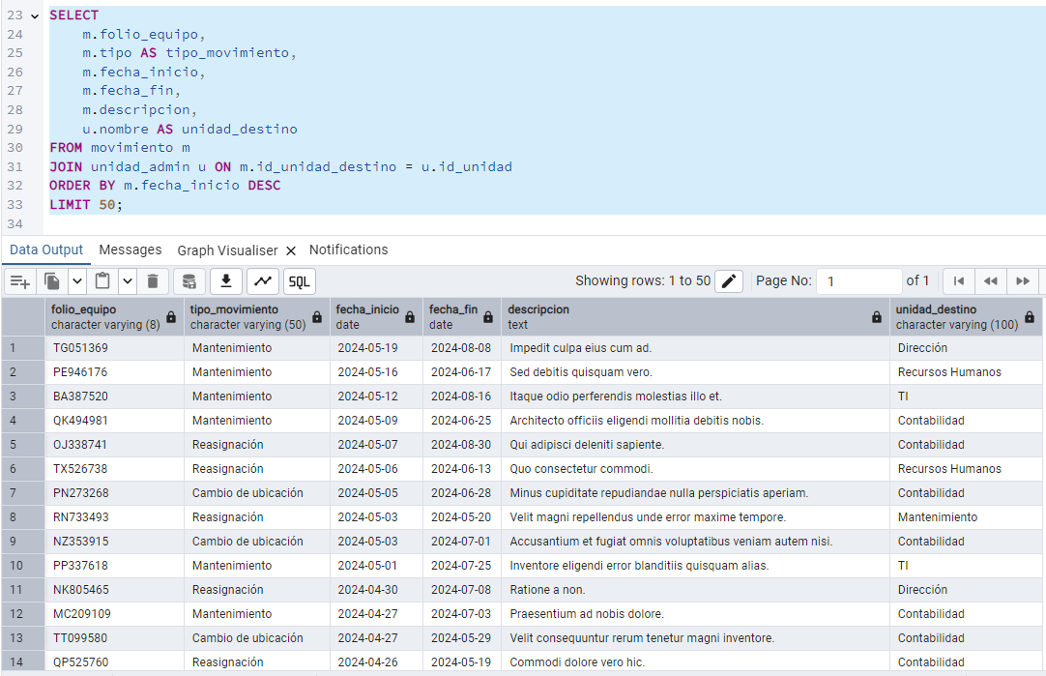Ejemplo de consulta para obtener los movimientos recientes del equipo, unidad administrativa en la que se encuentran.

Ejemplo de consulta para mostrar todos los equipos que se encuentran en mantenimiento.

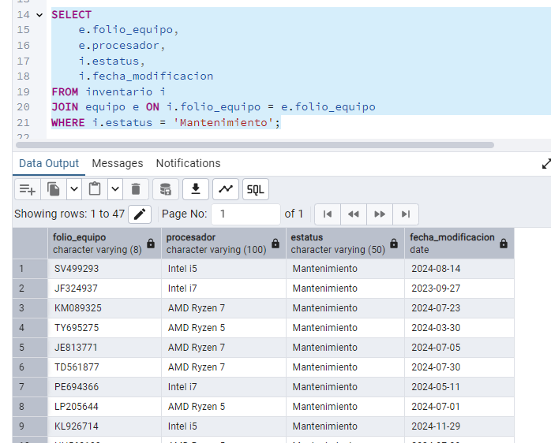

Ejemplo de consulta para mostrar la cantidad total de equipos por cada tipo.

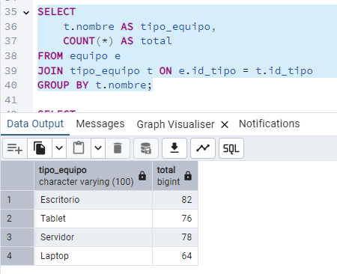

Ejemplo de consulta para mostrar todo el equipo resguardado en una unidad administrativa específica.

